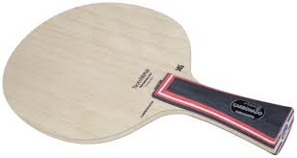
pořádá 4.ročník

ve stolním tenisu

KDY: Sobota 17. 9. 2016, prezentace od 8:00h.
KDE: Orlovna Vysoké Mýto (vedle bazénu)

Startovné: 80,- Kč za hráče (dvouhra)
80,- Kč za pár (čtyřhra-začátek po odehrání skupin dvouher)

Přihlášky: zasílejte na č. tel 739 442 200 (nejlépe SMS),
nebo na e-mail herel@post.cz - nejpozději do čtvrtka 15.9.2016.
Max. počet – cca 32 účastníků

Losování: Bude veřejné v den turnaje v 8.30 hodin v Orlovně.

Soutěžní disciplíny: DVOUHRY JEDNOTLIVCŮ, ČTYŘHRY
Systém soutěže: Bude určen podle počtu účastníků. Hrát se bude s plastovými míčky(3* XuShaoFa)!

Podmínka účasti: Turnaj pro registrované i neregistrované hráče a hráčky všech věkových kategorií hrající na základu nejvýše soutěže KP (bez handicapu).
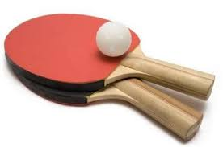
Časový harmonogram:
8.00 – 8.30 - prezentace
8.30 - 9.00 - rozlosování
9.00 - zahájení soutěže dvouher
11.00 - cca zahájení soutěže čtyřher
17.00 - předpokládaný konec

Pořadatel si vyhrazuje právo časy podle potřeby a po oznámení upravit.
Občerstvení (není v ceně) možnost dokoupit v klubovně v patře.

Ceny: Pro první 3 hráče poháry, pro 8 prvních hráčů ceny a diplomy.

Pravidla podle platných pravidel ČAST
Srdečně zvou pořadatelé

